ТЕХНОЛОГИЧЕСКАЯ КАРТА УРОКА
педагог МАОУ «СОШ № 124» Перевалова С.В.

Тема: Повторение. Периодическая система химических элементов Д.И. Менделеева

Тема учебного занятия, класс | «Периодическая система химических элементов Д.И. Менделеева»
Планируемые результаты | личностные | Метапредметные/ УУД | предметные
Планируемые результаты | Осмысление Периодической системы химических элементов как значимого события в развитии мировоззрения человечества | Умение анализировать, систематизировать и обобщать | Творческое преобразование подростками информации о значении ПС и особенностях ее построения, полученной в результате анализа различных источников
Цель | Образовательная: систематизация учебного материала и выявление логики развития содержательно-методических линий темы: Периодическая система химических элементов.  Деятельностная: формирование у учащихся способностей к обобщению, структурированию и систематизации предметного содержания по теме: Периодическая система химических элементов.
Задачи урока | Обучающие:  - формирование навыков выполнения различных заданий с использованием Периодической системы химических элементов;  Развивающие:  - развивать вычислительные навыки с использованием данных ПС;  - умения обобщать, анализировать;  - выявлять закономерности, сопоставлять;  - навык самостоятельной работы  Личностные:  - развитие интереса к предмету,  - формирование информационной культуры учащихся;  - воспитывать внимание, культуру химического мышления.
Основные термины урока | Периодическая система, группа, подгруппа, период, орбиталь, энергетический уровень, атом, радиус атома, массовое число, протон, электрон, нейтрон, ядро атома, электронная формула атома, форма орбитали.
Ресурсы/средства обучения | Инструктивная карта урока (для учащихся), видеофрагменты
Сценарий ОСНОВНОЙ ЧАСТИ УРОКА
Деятельность учителя / Используемые задачи, вопросы, задания для организации этапа, время (мин.)
 | Деятельность учащихся  (организация обратной связи: примерные ответы в чате) | Скриншот презентации урока/указание слайда презентации
1-й этап Организационно-мотивационный
Слайд 1  Вступительное слово: У каждой области науки есть свой любимый юбилей. Для физики это «Принципы Ньютона» 1687 года, книга, которая ввела законы движения и гравитации. Биология празднует дарвиновское «Происхождение видов» (1859) вместе с его днем ​​рождения (1809). Поклонники астрономии отмечают 1543 год, когда Коперник поместил Солнце в центр Солнечной системы.  Вопрос: А что касается химии? Посмотрите видеофрагмент  https://yadi.sk/i/yOU5BdEXVXNMow  Напишите свои предположения в чате  Слайд 2  Ни одна причина для празднования не превосходит происхождение периодической таблицы элементов, созданной 150 лет назад в марте 1869 года русским химиком Дмитрием Ивановичем Менделеевым.  Таблица Менделеева стала такой же привычной для студентов-химиков, как электронные таблицы для бухгалтеров. Она суммирует всю науку в чуть более 100 квадратах, содержащих символы и числа.  2019 год был объявлен ООН Международным годом периодической таблицы химических элементов.  Слайд 3  Предлагается систематизировать и обобщить знания о ПС | Смотрят видеофрагмент. https://yadi.sk/i/yOU5BdEXVXNMow  Пишут ответы в чате  Предполагаемые ответы:  - ПС;  - Менделеев Д.И.;  В ходе диалога в чате приходят к выводу, что это ПС | Ссылка на презентацию: https://yadi.sk/i/ZPQ0yPg2SDR-eg  Слайд 1  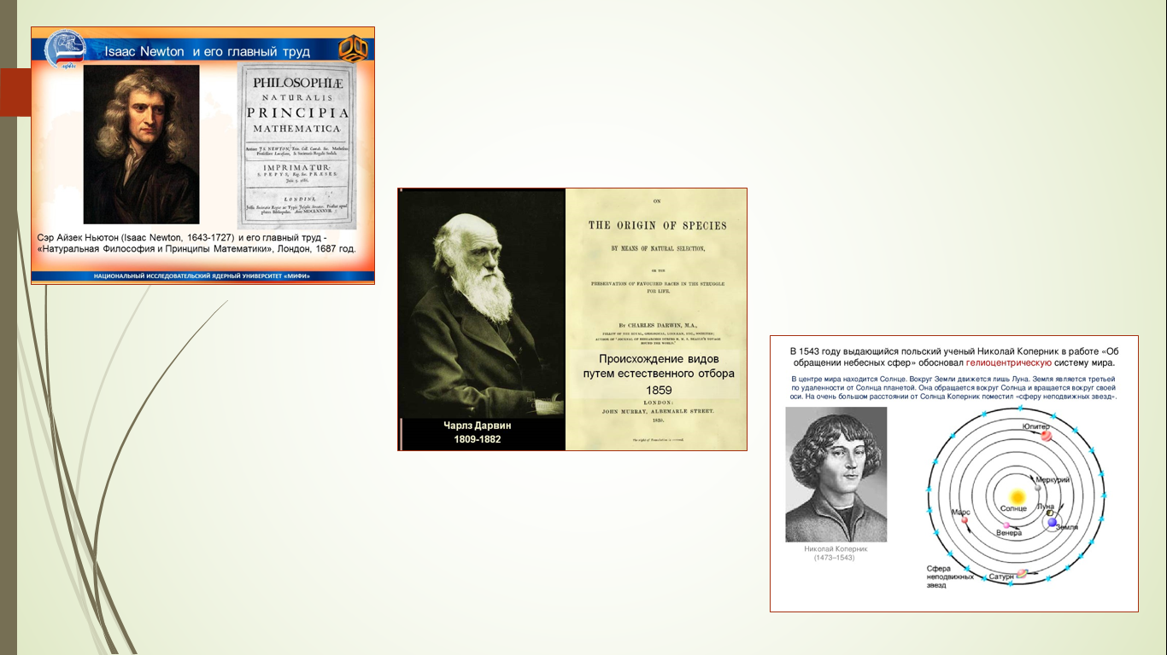  Слайд 2  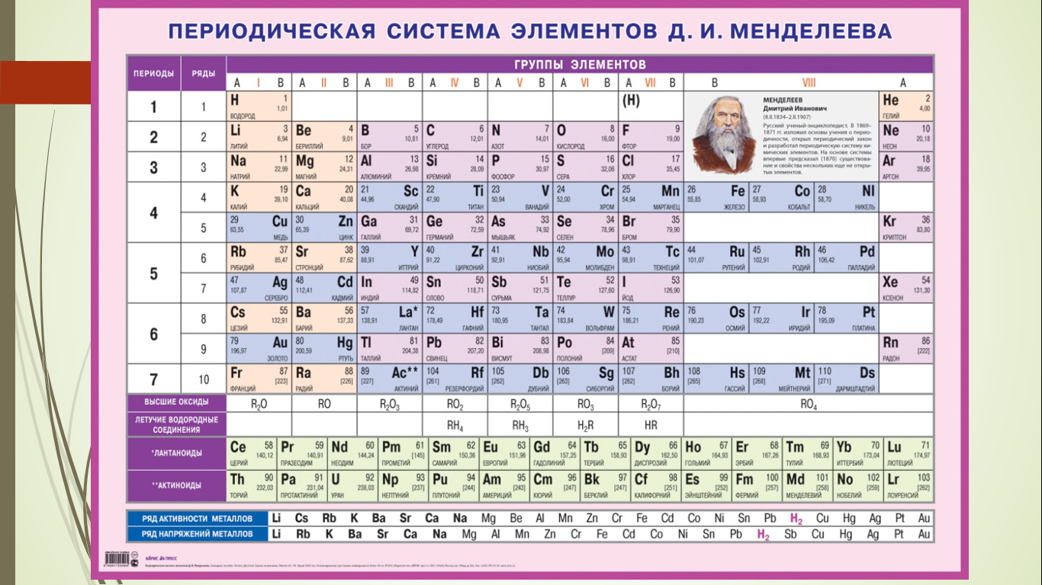  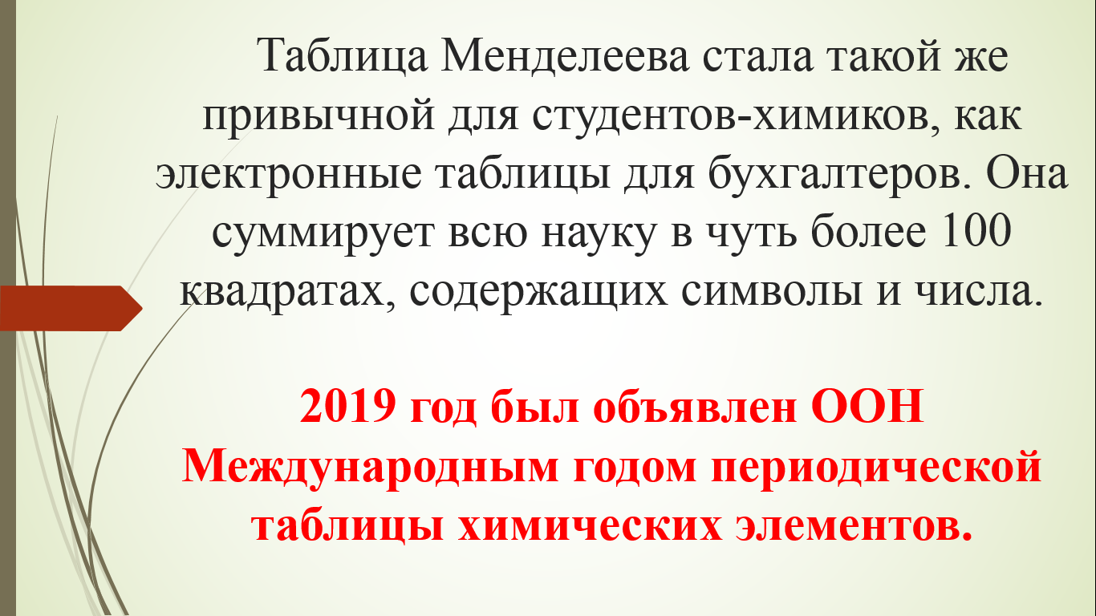  Слайд 3
2-й этап Операционно-познавательная часть (содержательная) урока. Творческое применение и добывание знаний
Слайд 4  Мы сегодня с Вами попытаемся систематизировать ваши знания о ПС и определим ее значимость для развития науки.  Ваша задача, последовательно выполняя различные задания, максимально ярко и подробно представить информацию о ПС.  Первое задание: отгадать ребус  Слайд 5  Посмотрите на слайд.  Слайд 6  Посмотрите на слайд и прочитайте, что зашифровано в головоломке.  Слайд 7  Посмотрите на слайд.  Слайд 8  Следующее задание: отгадайте шарады.  - Три буквы плода треугольного,  Две буквы от стола от школьного,  «П» между этими фрагментами….  Все вместе – столбик с элементами!  - Птичий мех, но не пух,  И без букв последних двух,  Плюс раствор для смазки ссадин,  Что сажают дети за день;  Вместе – ряд горизонтальный  Получаем моментально.  (Группа, период)  Слайд 9  Предлагается вспомнить: сколько групп в периодической системе и на какие подгруппы они делятся;  Сколько периодов в системе и какие?  Предлагается выполнить тест (результаты тест транслируются через демонстрацию экрана). Обсуждается правильность выполнения теста.  Слайд 10  По-античному наивно,  Откровенно простовато  Совершенно «неделимым»  Называли греки атом.  Но теперь твердит наука:  Атом – непростая штука  И устроен он хитро.  В центре – плотное ядро,  А вокруг, как роем мошки,  Пляшут электроны - крошки…  В электронных облаках,  Как кораблик на волнах,  Плыть стремится каждый атом  По своим координатам  Слайд 12  Определите что представлено на слайде?  Предлагается ссылка на заполнение таблицы по определению электронных формул  Таблица через демонстрацию экрана транслируется онлайн, после заполнения обсуждают правильность выполнения данного задания. | - Выполняют первое задание: решают ребус  Озвучивают отгаданные фрагменты и собирают в предложение; Получается определение ПС.  - Проверяют правильность составленного предложения.  - Разгадывают головоломку;  - Проверяют как надо было правильно отгадать головоломку. Пишут в чате у кого получилось правильно.  - Отгадывают шарады и пишут в чате отгадки  - Проверяют свои ответы  - 8 группа (А и В)  - 7 периодов (3 малых и 4 больших)  - Переходят по ссылке и выполняют тест  - Обсуждают правильность выполнения теста  - Вспоминают строение атома  - Определяют, что это?  (Электронные формулы атомов химических элементов)  Заполняют Goolge таблицу и проверяют результаты | 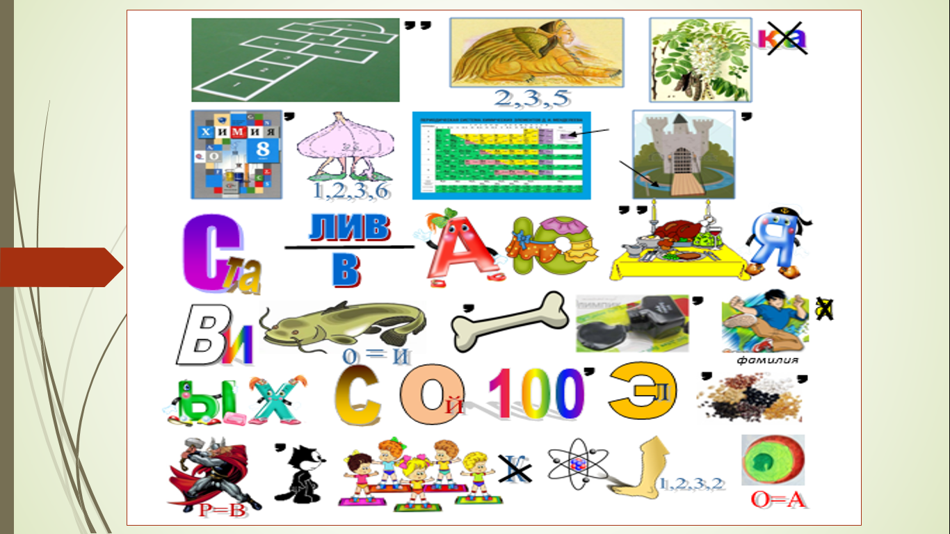  Слайд 4  Слайд 5  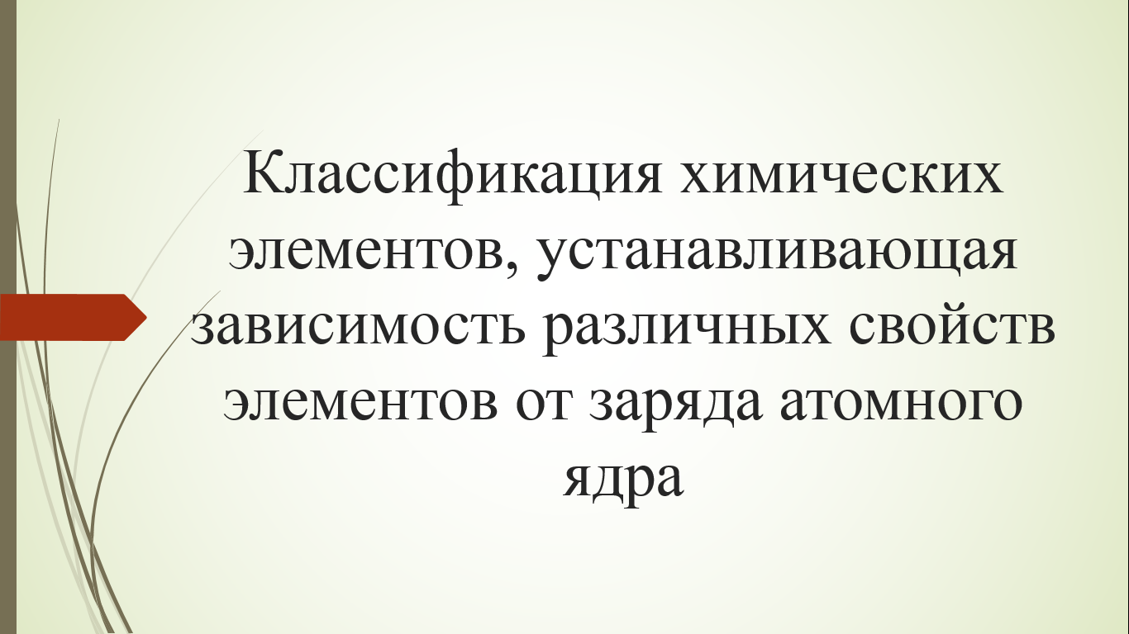  Слайд 6  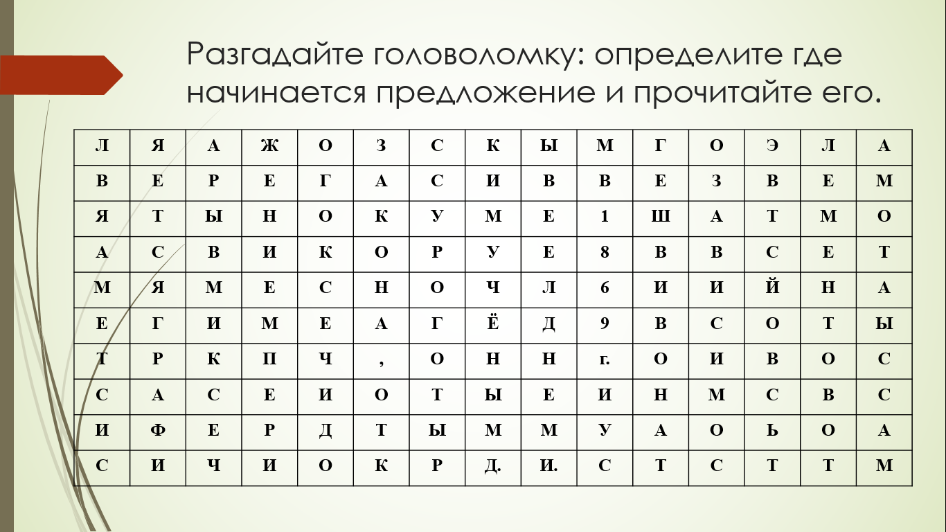  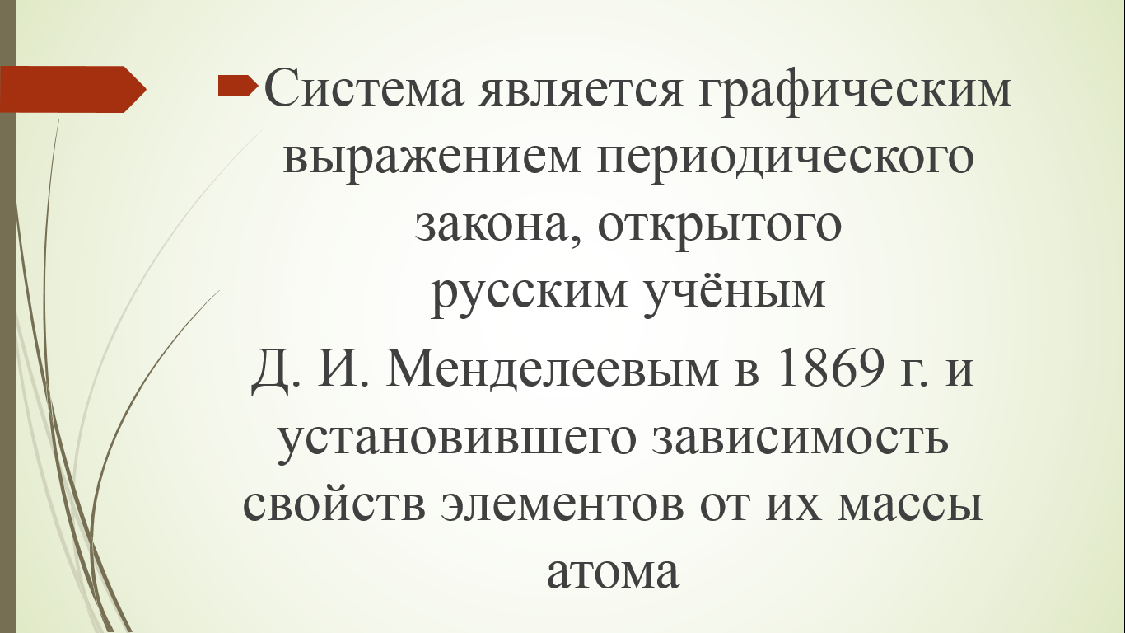  Слайд 7  Слайд 8  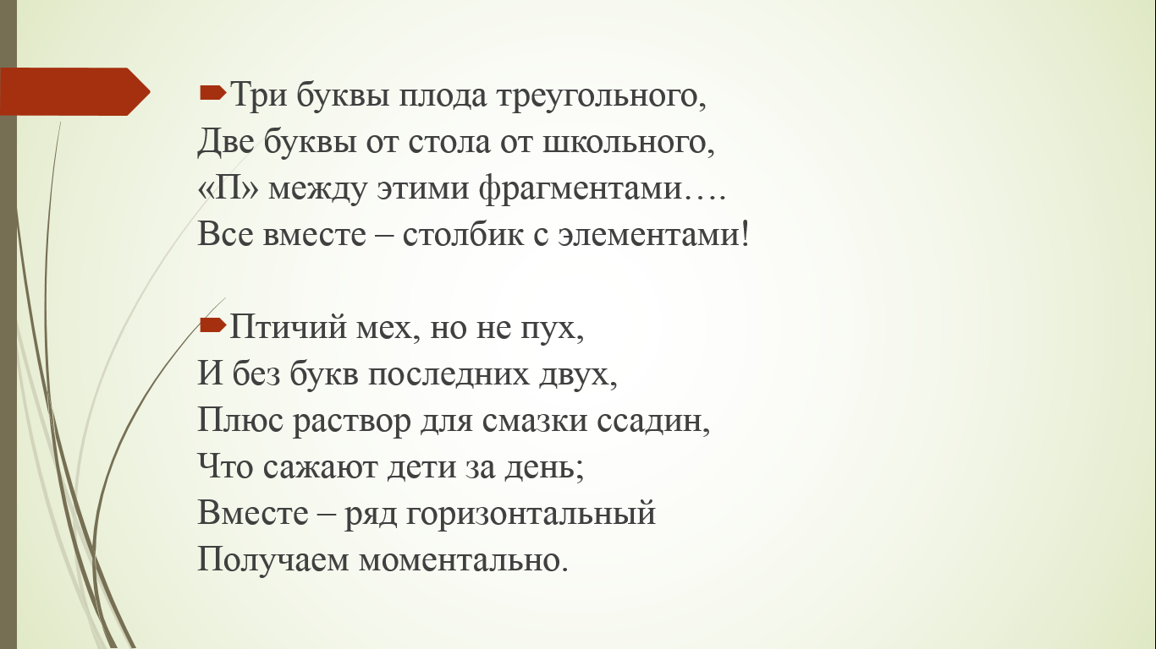  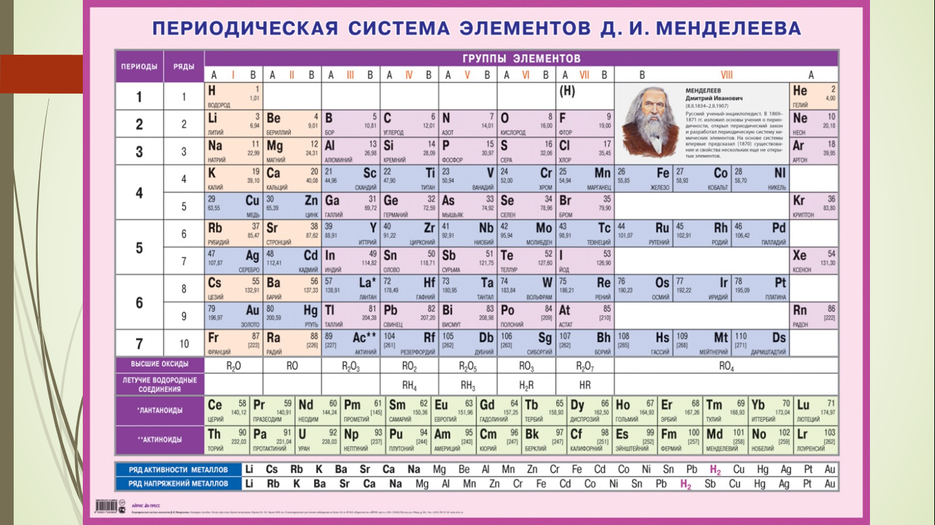  Слайд 9  Ссылка на тест  https://onlinetestpad.com/hpr7skbmm77km  Слайд 10.  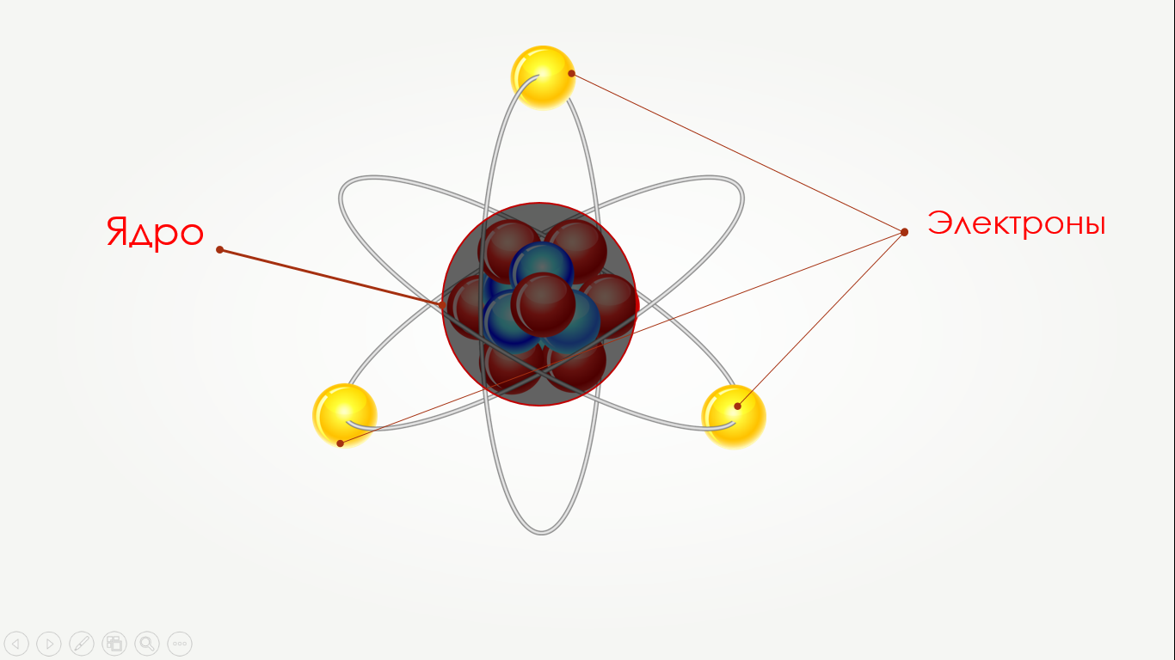  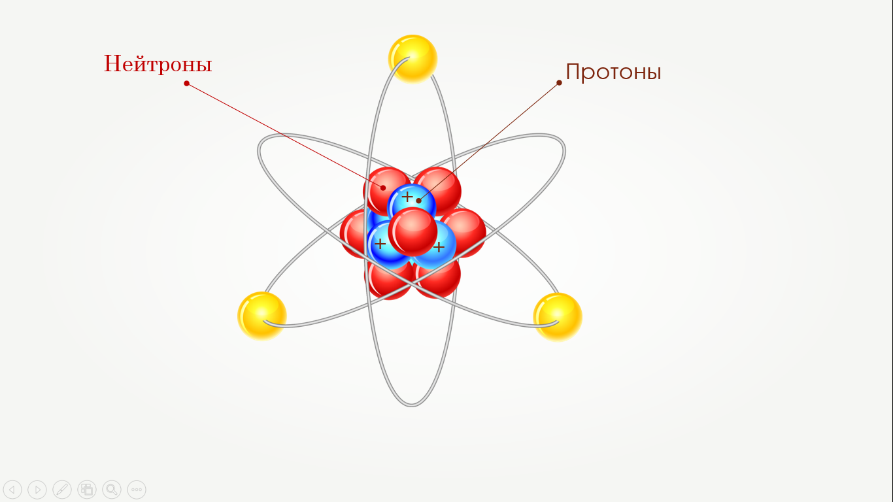  Слайд 11  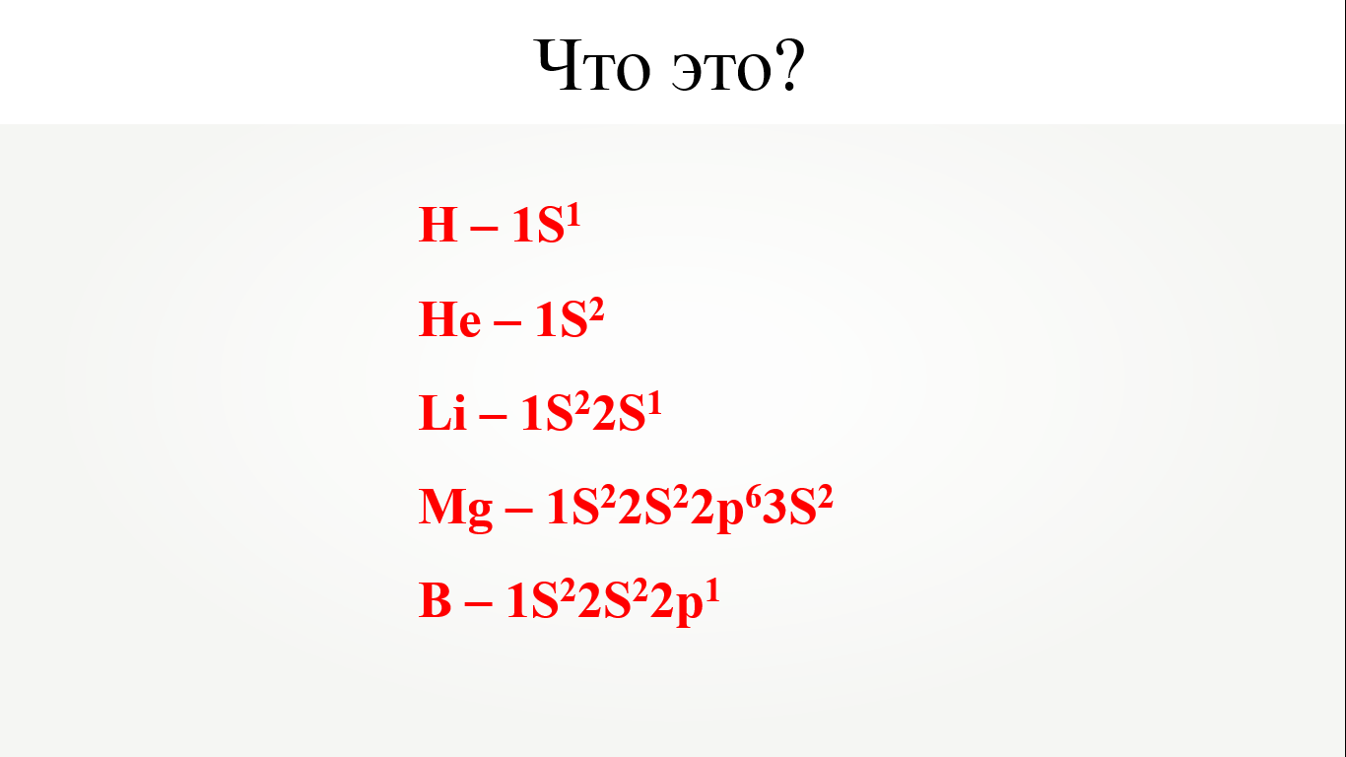  Слайд 12  Ссылка на таблицу  https://docs.google.com/spreadsheets/d/1kDfMDBViqX6tN5pfbzLAn0adWKVMYSiZGre5V-wLBtQ/edit?usp=sharing
3-й этап Рефлексивно-оценочная часть (диагностическая)
Давайте подведем итоги:  - Суть таблицы Менделеева, а также свойства химических элементов вы можете узнать, взглянув на ее изображение?  Рефлексивные вопросы:  - Знания об организации ПС вам помогут в будущем?  https://yadi.sk/i/pjOV7UBGRY3F1w | - Отвечают подняв руку онлайн  - Смотрят заключительный видеофрагмент о значении ПС.  - Заполняют опрос рефлексия https://onlinetestpad.com/exduggak4my5y | Ссылка на видеофрагмент  https://yadi.sk/i/pjOV7UBGRY3F1w

Дополнительный видеофрагмент (вся таблица Менделеева под канкан, детский хор Нижнекамска на праздновании Дня химика-2019): https://www.youtube.com/watch?time_continue=2&v=mNKlmqvyl08&feature=emb_logo

